Правила пользования лифтом
Соблюдение правил поведения в лифте напрямую связано с безопасностью и комфортностью поездки. Следуйте приведённым ниже простым инструкциям для предотвращения несчастных случаев.
Общие правила пользования лифтом
При поездке кабину лифта нельзя умышленно расшатывать, а также перегружать (в лифте не должно находиться большее количество человек, чем это предусмотрено для конкретной модели). Запрещается перевозить воспламеняющие и горючие жидкости. Большинство этих правил каждый из нас знает по «инструкции», которая приклеена в самой кабине пассажирского лифта или на этаже посадки.
Перед тем, как войти в лифт, нужно убедиться, что перед вами находится действительно кабина, а не открытая шахта. Пол лифтовой кабины должен располагаться на одном уровне с полом посадочного этажа. Если есть хотя бы незначительный зазор (более 2 – 3 сантиметров) между ними – следует воспользоваться лестницей, предварительно сообщив о неисправности диспетчеру.
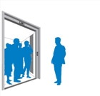 | Дождаться следующего прихода кабины, если она полностью заполнена. Превышать грузоподъёмность лифта запрещается. | 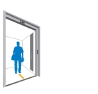 | При посадке в кабину, пройти к задней стенке, повернуться к выходу лицом и держаться на расстоянии от дверей.
Особо внимательными нужно быть при поездке с детьми. Во-первых, ребенок дошкольного возраста может пользоваться подъемным механизмом лишь в присутствии взрослых. Во-вторых, есть два основных правила входа и выхода с детьми:
- при посадке вы должны войти первыми в лифт, затем ребенок; маленьких детей следует взять на руки, войти с ребенком в кабину и только после этого завозить коляску;
- при выходе сначала должен выйти ребенок, затем взрослый.
Будьте внимательны при пользовании лифтом с домашними животными – убедитесь, что ваш питомец полностью вошел в кабину и его хвост не высовывается за двери лифта. Проследите, полностью ли поводок «зашел» в кабину за вашим мохнатым другом.
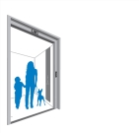 | Держать детей за руку во время движения, не оставлять их без присмотра. Животных держать на поводке, максимально близко к хозяину. | 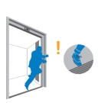 | Быть внимательным при выходе из или входе в кабину лифта, т.к. полы кабины и площадки могут быть на разных уровнях.
Нажимать кнопку нужного этажа можно, только убедившись, что все пассажиры успели совершить посадку.
Нельзя злоупотреблять кнопкой «Стоп», использовать ее можно только в экстренных ситуациях.
Стоит насторожиться, если лифт стоит с открытыми дверьми. Лучше воздержаться от поездки, если в кабине отсутствует освещение. Нельзя пользоваться подъемным механизмом, если вы заметили провода, торчащие из панели вызова, или любое другое нарушение целостности одной из частей лифта. Нельзя пользоваться лифтом при какой-либо другой неисправности. Заметив неполадки, обязательно сообщите об этом диспетчеру.
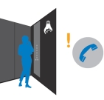 | Информировать управляющую или обслуживающую компанию, если обнаружилось что-то необычное, напр.: разбитое зеркало или посторонний шум. | 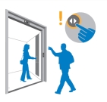 | Использовать кнопку открытия двери, чтобы удерживать кабину на месте при ожидании других пассажиров.

В лифте запрещено
Внимательность и разумное поведение может предотвратить травмы во время поездки в лифте. Пользоваться лифтами в случае пожара или иной ЧС. Транспортировать громоздкие предметы в лифте, или использовать его как игровую площадку. Пытаться самостоятельно выбраться из лифта в случае застревания.
Запрещено пользоваться подъемником, если он или здание, в котором происходит установка лифта, официально не введены в эксплуатацию.
Категорически запрещается курить в лифте, поскольку это место общественного пользования. Неписаным правилам является соблюдение чистоты в лифте.

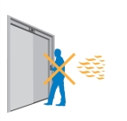 | Пользоваться лифтами в случае пожара или иной ЧС. | 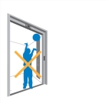 | Играть в лифте, равно как и в непосредственной близости oт него.
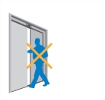 | Пытаться удерживать двери лифта открытыми путём засовывания между ними  различных предметов или частей тела. Для этого используется кнопка открытия дверей. | 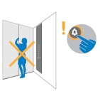 | Пытаться выбраться самостоятельно из  лифта. В случае застревания, нажать кнопку сигнала тревоги и дождаться ответа диспетчера.
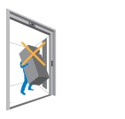 | Перегружать лифт при перевозке больших или тяжёлых предметов.  Необходимо использовать грузовой лифт, либо осуществить подъём по лестнице.

Правила поведения в лифте в экстремальных условиях
Что делать, если вы застряли в лифте? Банально – не паниковать (даже если при ожидании отключился свет) и как можно быстрее вызвать диспетчера. Ожидание специалиста, занимающегося обслуживанием лифта, может занять некоторое время – по нормативу оно не должно превышать 30 минут с момента поступления вызова (в соответствии с приказом Государственного комитета по строительству и жилищно-коммунальному комплексу № 158 от 30.06.99 г. «Об утверждении Положения о порядке организации эксплуатации лифтов в Российской Федерации», пункт 3.6.3. «Аварийно-техническое обслуживание лифтов»).
Если по какой-то причине кнопка вызова диспетчера не работает, нужно воспользоваться мобильным телефоном и сообщить о ситуации родным или людям, к которым вы направлялись в гости.
Если два вышеописанных способа не работают, постарайтесь привлечь внимание проходящих мимо людей с помощью голоса. Если повреждения не связаны с деформацией частей лифта, то можно постучать по корпусу, но не по дверям.

При остановке кабины между этажами запрещается открывать двери лифта и шахты, а также самостоятельно выбираться из него, если вы не знаете, как это правильно делается.
В большинстве случаев обрыв троса не угрожает жизням и здоровью пассажиров лифта. Многие современные модели просто резко остановятся. В этом случае пользуйтесь следующими правилами: стойте подальше от зеркал, постарайтесь встать в один из углов, по возможности держитесь за стены кабины. Если все же падения лифта избежать не удалось, то не стоит ложиться на пол – при достижении приямка будет довольно сильный удар.
Помните, что если вы пострадали в лифте, вы имеете право обратиться в суд. Для этого чтобы направить иск, вам нужно будет узнать название организации, отвечающей за эксплуатацию конкретного объекта. Для защиты своих прав вам следует зафиксировать точное время и место происшествия, а также узнать у лифтера регистрационный номер вашей заявки, время записи, уточнить у специалиста его должность, имя и фамилию. Желательно найти двух очевидцев, которые смогут подтвердить ваши показания, и записать их контакты.
Если вам потребовалась медицинская помощь – требуйте официальное оформление медицинского заключения о вашем состоянии здоровья. Также сохраняйте чеки на лекарства, больничные листы, квитанции из химчистки и другие документальные подтверждения, они помогут вам возместить ущерб в суде. Конечно же, эти действия нужно проводить только при серьезном происшествии, иначе вы зря потратите время и нервы.

